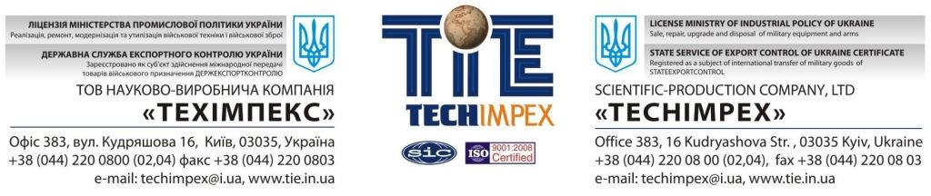

ТОВ «Науково-виробнича компанія «ТЕХІМПЕКС» - провідна приватна оборонна компанія, заснована у 2003 році. Компанія є учасником Державного оборонного замовлення в інтересах Міністерства оборони, Міністерства внутрішніх справ, Національної гвардії та державної прикордонної служби України; Компанія зареєстрована в ДСЕК України. У компанії працюють більше 350 фахівців, запроваджена міжнародна система якості, що відповідає стандарту ISO 9001-2015.

Сфери діяльності компанії
- виробництво, ремонт, модернізація, реалізація та утилізація військової техніки та військової зброї
- виробництво, ремонт артилерійської та стрілецької зброї
- торгівля вогнепальною зброєю невійськового призначення, боєприпасами до неї, холодною зброєю та пневматичною зброєю.

На виробничо-ремонтній базі Компанії здійснюється в інтересах замовників:
- виробництво БТР 8х8 ВАРАН, легкого тактичного автомобіля ЛТА 4х2; 7,62 мм кулемету КТ-7,62 (аналог ПКМ), 12,7 мм кулемет ДШКМ-Т (аналог ДШКМ); бойових модулів БМ-23-2, «СПИС», УБМ, «Гарда»;
- капітальний ремонт та модернізація Т-54/55, Т-72, 122 мм самохідних гаубиць 2C1, БМП-1, БМП-2, БМП-3, БТР-60, БТР-70, БТР-80, БРДМ-2, БРДМ-2РХ, МТ-ЛБ, МТ-ЛБу,ПЗМ-2, МТО, ЗіЛ-135ЛМ-Т, БАЗ-5937 «Оса», ЗСУ-23-2 «Шилка»;
- капітальний ремонт та модернізація вузлів і агрегатів до військової техніки:
- двигуни типу В-2, В-6, В-46-6, УТД-20, УТД-23, УТД-29, КамАЗ, ГАЗ, ЯМЗ та ін.;
- мости, колісні редуктори, бортові редуктори;
- трансмісії;
- системи стабілізації;
- прилади прицілювання та спостереження.

